|  |
| --- |
| Защитим детей и подростков от насилия и посягательства на половую неприкосновенность.  **Уважаемый взрослый!**  Эта памятка предназначена для Вас, так как, находясь рядом с ребенком или подростком, Вы можете помочь предотвратить насилие и посягательства их на половую неприкосновенность. Избежать насилия можно, но для этого помогите ребенку усвоить  **"Правило пяти "нельзя":**  - Нельзя разговаривать с незнакомцами на улице и впускать их в дом.  - Нельзя заходить с ними вместе в подъезд и лифт.  - Нельзя садиться в чужую машину.  - Нельзя принимать от незнакомых людей подарки и соглашаться на их предложение пойти к ним домой или еще куда-либо.  - Нельзя задерживаться на улице одному, особенно с наступлением темноты.  **Научите ребенка всегда отвечать "Нет!":**  - Если ему предлагают зайти в гости или подвезти до дома, пусть даже это соседи.  - Если за ним в школу пришел посторонний, а родители не предупреждали его об этом заранее.  - Если в отсутствие родителей пришел незнакомый (малознакомый) человек и просит впустить его в квартиру.  - Если незнакомец угощает чем-нибудь с целью познакомиться и провести с тобой время.  ***Как понять, что ребенок или подросток подвергался сексуальному насилию?***  - вялость, апатия, пренебрежение к своему внешнему виду;  - постоянное чувство одиночества, бесполезности, грусти, общее снижение настроения;  - уход от контактов, изоляция от друзей и близких;  - или поиск контакта с целью найти сочувствие и понимание;  - нарушение умственных процессов (мышления, восприятия, памяти, внимания), снижение качества выполняемой учебной работы;  - отсутствие целей и планов на будущее;  - чувство мотивированной или немотивированной тревожности, страха, отчаяния;  - пессимистическая оценка своих достижений;  - неуверенность в себе, снижение самооценки.  Перечисленные проблемы могут появиться в учебном заведении, дома, либо в любой знакомой обстановке, когда ребенок или подросток видит или слышит о насилии, и определяются педагогом/родителем методом наблюдения за ребенком и личной беседы с ним.  **Поддержите ребенка или подростка в трудной ситуации:**  - Исцеление начинается с общения. Заботливый взрослый - самый лучший фактор, который поможет ребенку чувствовать себя в безопасности.  - Разрешите ребенку рассказывать. Это помогает сказать о жестокости в их жизни взрослому, которому дети доверяют.  - Дайте простое и ясное объяснение страшным происшествиям. Дети чувствуют иначе, чем взрослые. Они не понимают истинных причин жестокости и часто обвиняют себя.  - Формируйте самооценку детей. Дети, живущие в атмосфере насилия, нуждаются в ежедневном напоминании, что они любимы, умны и важны.  - Обучайте альтернативе жестокости. Помогите детям решать проблемы и не играть в жестокие игры.  - Решайте все проблемы без жестокости, проявляя уважение к детям.  **Не оставайтесь в стороне от чужой беды!!!**  **ГУО «Кормянский районный социально-педагогический центр»**  **Памятка для педагогов и родителей**  **о половой неприкосновенности несовершеннолетних** |

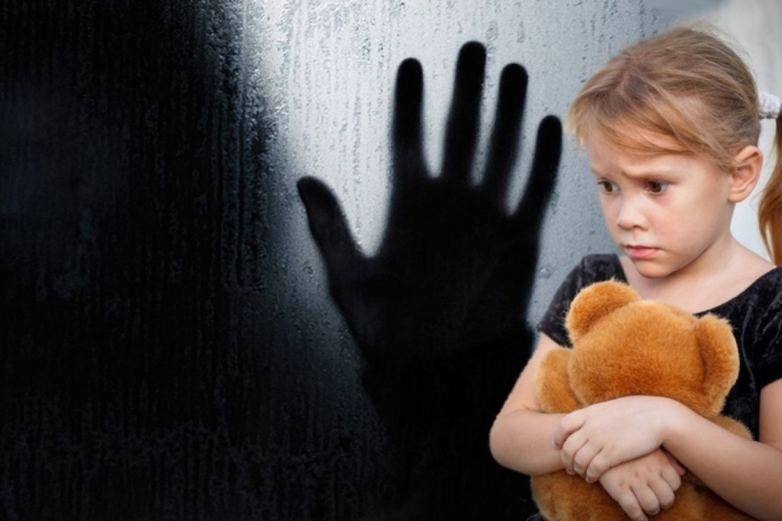

**Корма, 2019г.**